http://www.bit.edu.cn/images/2013zzgb/logo.jpg

高校科研实验室网站

财务结果分析

项目组 ： FishTouchers

小组成员： 张 歆 1120161967

刘 硕 1120161950

张嘉熙 1120161966

何祎君 1120161942

彭青峰 1120161957

潘恋军 1120161955

庞治宇 1120161956

张嘉诚 1120161965

2019年9月11日星期三

文档修订

|  |  |  |  |
| --- | --- | --- | --- |
| **版本** | **日期** | **更改人** | **描述** |
| 1.0 | 2019/9/11 | 刘硕 | 初始化文档，撰写文档内容 |
|  |  |  |  |
|  |  |  |  |
|  |  |  |  |
|  |  |  |  |
|  |  |  |  |
|  |  |  |  |
|  |  |  |  |

目录

一、概述 4

1.1 目的 4

1.2 范围 4

二、资金使用情况 4

1. 财务预算 4

2. 资金支出记录 6

3. 财务决算 7

三、财务流程执行情况 9

# 一、概述

## 目的

编写此文档的目的是基于财务决算，分析项目中资金使用情况和财务流程的执行情况，生成统计结果图表，最后总结在项目过程中财务相关执行过程中的问题和经验，以便财务组成员总结本次项目，并在今后的项目中减少问题，增加效率。

## 1.2范围

### 1.2.1文档应用阶段

项目交付后的总结阶段

### 1.2.2 文档读者

财务组成员

# 二、资金使用情况

## 1. 财务预算

本项目资金预算表中包含九列，分别为序号，资金预算类别，资金预算项目，数量，功能介绍，总需资金，经办人，审核人，备注。其中资金预算类别中，材料费、测试化验加工费、燃料动力费、出版/文献/信息传播/知识产权事务费等四个科目在实施中按一类管理；劳务费、专家咨询费、会议费/差旅费/国际合作交流费、其他支出等四个科目在实施中按一类管理。资金预算的调整流程有详细的规范，见文档《财务相关标准和规定》，预算截图如下：

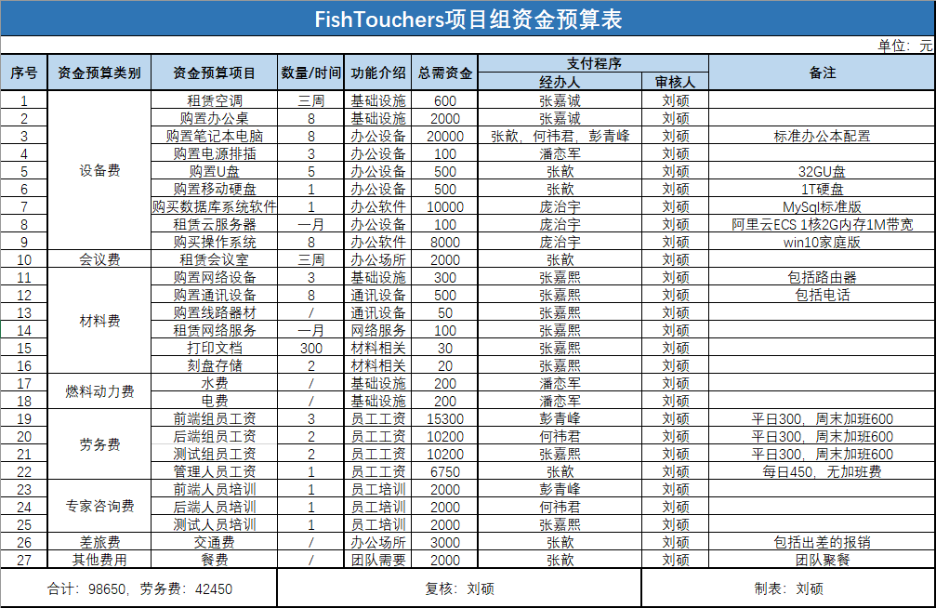

图表 1 资金预算表

预算中各项目的金额的统计直方图和饼状图如下：

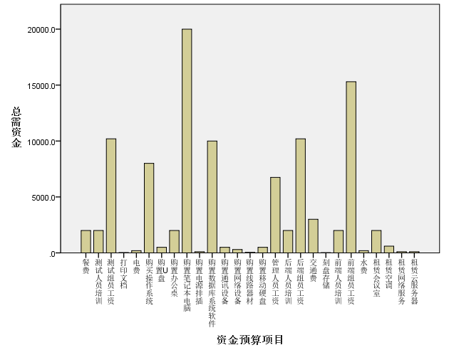

图表 2 资金预算项目统计直方图

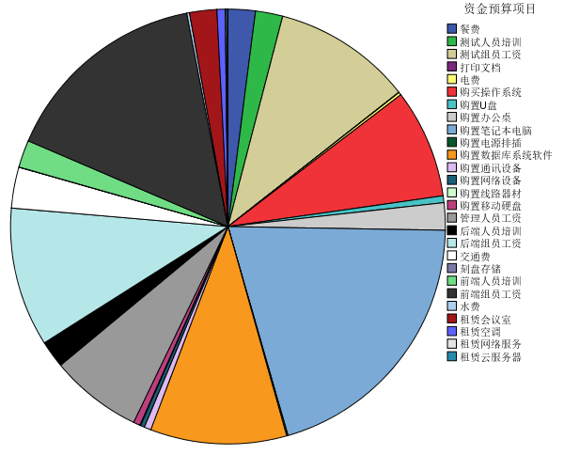

图表 3 资金预算项目统计饼状图

## 2. 资金支出记录

在项目过程中，申请人申请资金经审批通过后，会发放资金并将资金记录在支出表中，该表中记录了资金支出的日期，金额和资金申请人及用途，截图如下：

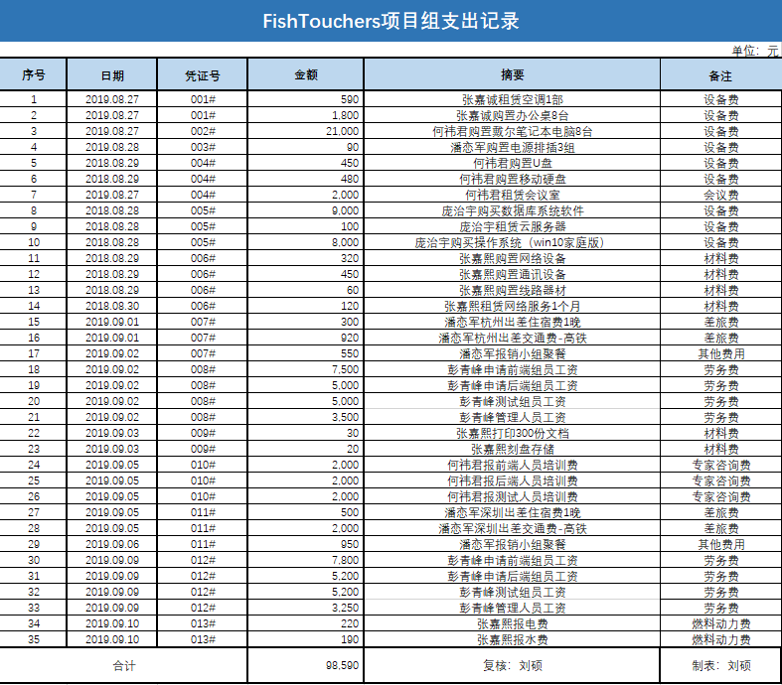

图表 4 资金支出记录

分析图中数据可发现本项目的主要投资在于项目前期对于工作地点和需求的硬件和软件的投资；项目中后期的投资主要在于组员的工资和培训费。

## 3. 财务决算

本项目财务决算按照项目开始时的规定，统计了从8月23日12:00至9月11日23:00的所有资金支出，并且将实际资金支出和预算资金支出进行了比较，形成了财务决算表，截图如下：

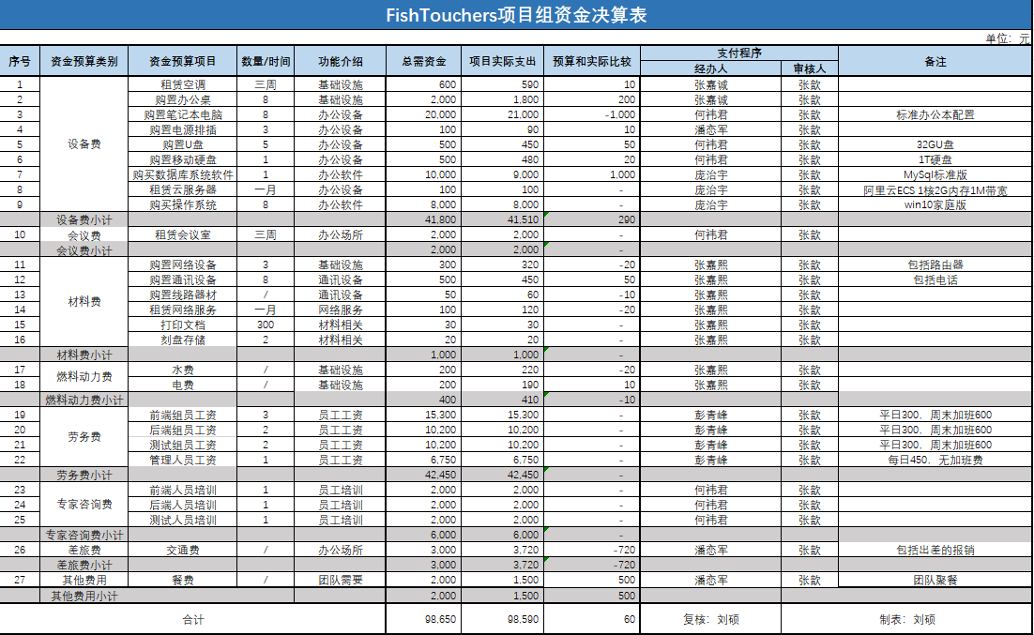

图表 5 资金决算表

可见，此表中相较预算表多了项目实际支出以及预算和实际比较这两列，若某项目的资金实际支出大于预算，则在预算和实际比较列中会用负数表示；若资金实际支出小于预算，则用正数表示。根据该表内容，可生成如下直观比较资金预算和实际花销的直方图：

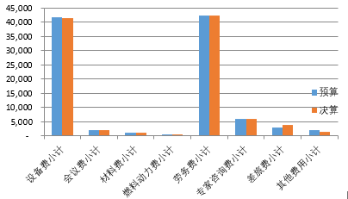

图表 6 资金预算和实际比较图

另外，从表中可见本次项目中资金的实际支出大部分和预算相符或比预算值小，只有很少的条目实际资金超出了预算，并且也可以从同类的其他条目中得到补充，最终的总计实际支出为98590，小于十万元的总资金。

综上所述，本次项目中各部门都未出现特殊情况导致资金使用严重超支的问题，也未出现需要在预算外增加的额外条目，总体上来说较好地完成了本次项目。

# 三、财务流程执行情况

本次项目中，在项目启动时财务部门对其他各部门进行了培训，包括预算变更的流程以及费用申请的流程，让各部门都对财务流程有了清晰的了解。

实际执行过程中，各部门资金申请人按照要求对每笔资金的申请都详细地填写了费用申请表，各部分总共提交了13次费用申请，报表记录截图如下：

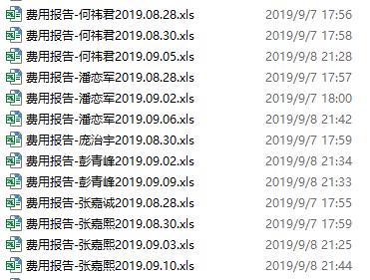

图表 7 费用报告存档

资金审批人和财务负责核准人也在流程中也严格按照规定完成了审核和记录，保证每笔资金可追查到使用时间，使用人，使用用途。

综上所述，本次项目中的财务执行流程是比较规范的，每个人的工作都基于文档《财务相关规定和标准》严格执行，在今后的项目中应继续保持这种态度，保证项目组每一笔资金都透明可查。